VÝROBKOVÝ LIST

PŘÍPRAVEK ENERGEN FRUKTUS PLUS
SLOŽENÍ
Sušina v % min. 20 %
Spalitelné látky v sušině v % min. 40 %
Huminové látky a jejich soli v % min. 8 %
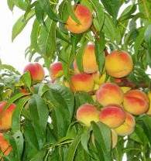
Hodnota pH 8 až 10

ENERGEN FRUKTUS PLUS dále obsahuje výtažky z mořských řas (Ascophytum Nodosum, adaptogeny, smáčedlo s lepivým účinkem a další látky zvyšující průnik účinných látek a živin membránami, látky podporující tvorbu výnosu zvýšením toku asimilátů do semen a plodů.
ZÁKLADNÍ ÚČINKY - od dávky 0,5 l/ha
- Udržuje vyšší HTS semen a velikost plodů i za nepříznivých vláhových podmínek.
- Penetrační účinek – je umožněn díky speciálnímu souboru látek, které plní funkci smáčedla a lepidla a
současně zvyšují průnik všech účinných látek a živin pokožkou listů a dále membránami všech buněk.
- Podporuje intenzivní tvorbu zásobních a účinných látek – cukrů, silic a hořčin… (Zvyšuje obsah
cukrů a extraktu u révy vinné. Zvyšuje obsah alfa hořkých kyselin u chmele.)
SPECIÁLNÍ ÚČINKY - od dávky 0,25 l/ha
- Adaptogenní účinek – přináší udržení výnosu ve stresových podmínkách.
- Chlad – Umožňuje ošetřeným rostlinám tolerovat teploty o 2 až 3ºC nižší.
- Sucho – Pomáhá v rostlinách zadržet po dobu 4 až 6 týdnů o 15 až 30% více vody.
- Zasolení – Umožňuje rostlinám lépe růst v zasoleném substrátu.
- Práh tolerance - Zvyšuje práh tolerance k onemocněním.
- Zvyšuje obsah zásobních látek (škrob, cukr v cukrové řepě a v plodech révy vinné a ovoce).
- Zvyšuje obsah účinných látek v rostlinách (alfa hořké kyseliny v chmelu, účinné látky v léčivých rostlinách). (Zvýšení biosyntézy cukrů a účinných látek – faktor vlivu na zpeněžení kvality i výnosu).
HLAVNÍ URČENÍ
- Do suchých oblastí s malými a nedostatečnými srážkami. Pro všechny plodiny a po celé období hlavního růstu až do doby kvetení a růstu plodů a semen.
- Na porosty ozimých plodin (obilniny, řepka) před květem, v květu a po odkvětu.
- Na jarní plodiny před květem, v květu a po odkvětu.
- Na mladé rostoucí plody a plodenství.
- Tam kde potřebujeme zvýšit a prodloužit účinek současně aplikovaných postřiků a výživy.
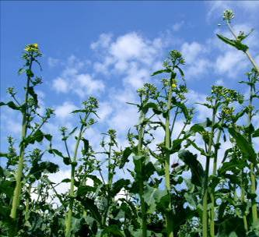
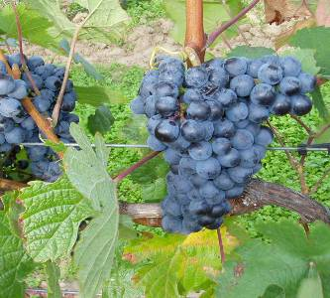
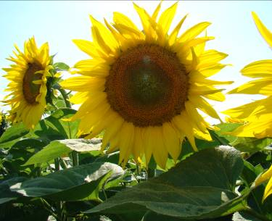
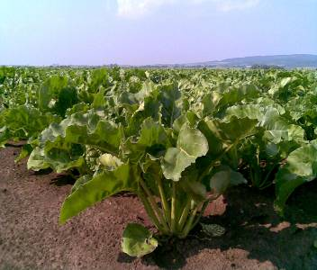

DOPLŇKOVÉ A SPECIÁLNÍ URČENÍ
- Listnaté a jehličnaté dřeviny, trávníky: pouze v oblastech s výraznými přísušky po dobu vegetace.
PLODINY
Hlavní plodiny: řepka, slunečnice, kukuřice, mák, hořčice, chmel, cukrová řepa.
Speciální plodiny: réva vinná, ovocné dřeviny, (jádroviny, peckoviny…), sója, zeleniny,
hrách a fazole.
PŘESNÉ DÁVKOVÁNÍ PŘÍPRAVKU DO JEDNOTLIVÝCH PLODIN NALEZNETE V METODIKÁCH.
Přesné dávkování přípravku do jednotlivých plodin naleznete na webu
www.energen.info .
VÝROBCE: EGT system spol. s r.o. Na Kopci 38, PSČ 747 81, Otice

